18. 05 ПОНЕДЕЛЬНИК
время | № | Предмет | ФИ учителя | тема | вид деятельности об-ся |  | электронный ресурс |  | д/з и дата выполнения
8.00 – 8.35 | 1 | литература | Москаленко А.С. | Р.БРЭДБЕРИ. Рассказ «Все лето в один день». Роль фантастического сюжета. Образы детей. | Повторение изученного: выполняют тренировочные упражнения по теме урока в ЯКласс либо выполняют задания по учебнику. Обратная связь с учителем через WhatsApp |  | 1. https://www.yaklass.ru
8.45 – 9.20 | 2 | русский язык | Москаленко А.С. | Итоговое контрольное тестирование. | Повторение изученного: выполняют тренировочные упражнения по теме урока в ЯКласс либо выполняют задания по учебнику. Обратная связь с учителем через WhatsApp |  | 1. https://www.yaklass.ru
9.30-10.05 | 3 | география | Воробьёва Е.Н. | Геологическое строение и рельеф Евразии | П.50, выполнить контурную карту “Евразия”
10.20 -10.55 | 4 | геометрия | Марченко Н.И. | Параллельные прямые | Время
11.05 -11.40 | 5 | геометрия | Марченко Н.И. | Обобщающий урок
11.50 – 12.25 | 6 | физика | Шляхова И.М. | Повторение темы «Сила» | Повторяем тему по учебнику, выполняем тест наЯ класс |  | Я класс
19. 05 ВТОРНИК
8.00 – 8.35 | 1 | англ. язык | Григорян Л.А | Презентация проектов по теме: «Экология» | 1) Внимательно смотрим видео урок, вспоминаем образование времени PresentPerfect  2) ВыполняемзаданиенаЯКласс |  | Present Perfect  https://youtu.be/DInKEo2hiVM  Практические задания  https://www.yaklass.ru
8.45 – 9.20 | 2 | русский язык | Москаленко А.С | Синтаксис | Повторение изученного: выполняют тренировочные упражнения по теме урока в ЯКласс либо выполняют задания по учебнику. Обратная связь с учителем через WhatsApp |  | 1. https://www.yaklass.ru
9.30-10.05 | 3 | алгебра | Марченко Н.И | Линейная функция и её график | Повторение |  | https://youtu.be/hs79pTNEAqc
10.20 -10.55 | 4 | биология | Богодущенко К. | Развитие животного мира на Земле. Современный животный мир. Биосфера. | Информационные карточки
11.05 -11.40 | 5 | алгебра | Марченко Н.И | Умножение и деление степеней | Повторение |  | https://youtu.be/4mjSsYAU0xs
11.50 -12.25 | 6 | - | - | - | - |  | - |  | -
20. 05 СРЕДА
8.00 – 8.35 | 1 | англ. язык | Григорян Л.А | Презентация проектов по теме: «Культура» | Разницамежду Past Simple и Present perfect  1) Внимательно смотрим видео урок  2) Выполняем упр присланные в Whatsapp | Теория  https://youtu.be/oDzO_Scb89U  Практика  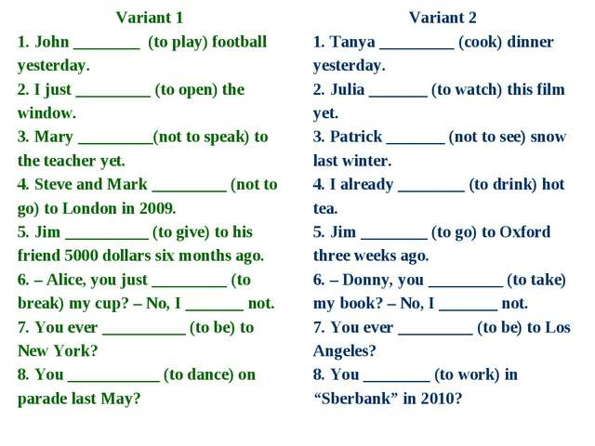
8.45 – 9.20 | 2 | биология | Богодущенко К. | Обобщение «Тип Хордовые» | Тест
9.30-10.05 | 3 | русский язык | Москаленко А.С. | Синтаксический разбор предложений | Повторение изученного: выполняют тренировочные упражнения по теме урока в ЯКласс либо выполняют задания по учебнику. Обратная связь с учителем через WhatsApp | 1. https://www.yaklass.ru
10.20 -10.55 | 4 | - | - | - | - | - |  | -
11.05 -11.40 | 5 | история | Фастовец Н.А. | Повторение. Основные события всеобщей истории XVII в. | Составление таблицы
11.50 -12.25 | 6 | - | - | - | - | - |  | -
12.35 – 13.10 | 7 | география | Воробьёва Е.Н. | Климат Евразии. | П.51, характеристика климатограмм
21. 05 ЧЕТВЕРГ
8.00 – 8.35 | 1 | - | - | - | - | - |  | -
8.45 – 9.20 | 2 | - | - | - | - | - |  | -
9.30-10.05 | 3 | обществознание | Фастовец Н.А. | Повторение. Под защитой права | Выполнение теста
10.20 -10.55 | 4 | литература | Москаленко А.С | Я.КУПАЛА. Основные биографические сведения. Отражение судьбы белорусского народа в стихах «Мужик», «Алеся». Задание на лето. | Повторение изученного: выполняют тренировочные упражнения по теме урока в ЯКласс либо выполняют задания по учебнику. Обратная связь с учителем через WhatsApp | 1. https://www.yaklass.ru
11.05 -11.40 | 5 | - | - | - | - | - |  | -
11.50 -12.25 | 6 | алгебра | Марченко Н.И | Возведение в степень произведения | Повторение | https://youtu.be/Z_5dvCxQpCw
12.35 –  13.10 | 7 | физика | Шляхова И.М. | Повторение темы «Давление» | Повторяем тему по учебнику, выполняем тест наЯ класс | Я класс
22.05 ПЯТНИЦА
8.00 – 8.35 | 1 | англ.язык | Григорян Л.А. | Обобщающий урок | 1)Учебник стр 87 Phrasalverbs (take) переписываем в словарь с дефинициями, учим. | Обобщающий урок
8.45 – 9.20 | 2 | история | Фастовец Н.А. | Итоговое повторение «Россия и мир в Новое время» | Выполнение проверочной работы
9.30-10.05 | 3 | русский язык | Москаленко А.С | Итоговый урок. | Повторение изученного: выполняют тренировочные упражнения по теме урока в ЯКласс либо выполняют задания по учебнику. Обратная связь с учителем через WhatsApp | 1. https://www.yaklass.ru
10.20 -10.55 | 4 | - | - | - | - | - |  | -
11.05 -11.40 | 5 | алгебра | Марченко Н.И | Обобщающий урок | Повторение
11.50 -12.25 | 6 | информатика | Климентовская Н.Н./ Миронов Е.В. | Повторение. Текстовые документы и технологии их создания.. | - Просмотр учебного фильма Инфоурок  Работа с учебником с. 143-148 (гл.4), вопросы 2-7 стр.149 | Ссылка на видеоматериал Инфоурок (11:07)  https://yandex.ru/video/preview/?filmId=12720437666884113123&text=Текстовые%20документы%20и%20технологии%20их%20создания%20инфоурок&path=wizard&parent-reqid=1589649103114914-754084141562650455700303-production-app-host-man-web-yp-206&redircnt=1589649149.1 |  | -

